|  |  |
| --- | --- |
| 花蓮縣立宜昌國民中學105學年度第2學期第1次段考9年級自然科試卷 | |
| 命題教師：陳威達老師 | |
|  | 班級： 座號： 姓名： |
| **選擇題，每題2分共100分** |  |

1. 下列何種電器不是利用電流的熱效應製成的？　  
   (A) 電烤箱　(B) 電子鍋　(C) 電動門　(D) 電暖爐
2. 如附圖所示，各電路的燈泡、電池都相同，且它們的電阻皆固定不變，則電源每秒提供的電能大小順序為何？  
   　  
   (A) 甲＞乙＞丙　(B) 甲＞乙＝丙　(C) 甲＝乙＝丙　(D) 甲＜乙＜丙

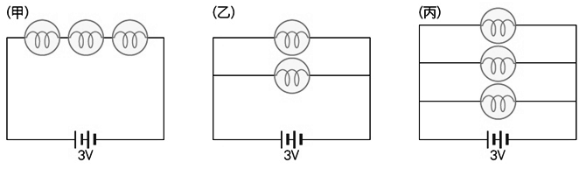

1. 在臺灣，家庭電源使用的電壓為？　  
   (A) 只有110伏特　(B) 只有220伏特　(C) 110伏特和220伏特兩種　(D) 10000伏特
2. 發電廠為了減少成本與長途輸送電力時電能的耗損，通常採用何種材質的導線？　  
   (A) 金電纜 　(B) 銀電纜　 (C) 銅電纜　 (D) 石墨電纜
3. 電力公司在民眾家中安裝的電表，是下列哪一物理量的儀器？  
   (A) 電流(安培) (B) 電壓(伏特)　(C) 電能(焦耳)　(D) 電功率(瓦特)
4. 保險絲需具有何種特性，才能保護電路？　  
   (A) 低熔點　(B) 高延展性　(C)低電阻　(D)高硬度
5. 假設電線的最大安全負載為20安培，則應串接下列哪一種保險絲？　  
   (A) 4安培　(B) 9安培　(C) 14安培　(D) 19安培
6. 老師請阿民和阿仁各設計一個電路，此電路需同時達到下列三個要求：  
   1、包含三個電阻器和一個電池。  
   2、流過三個電阻器的電流大小相同。  
   3、三個電阻器的電功率相同。  
   阿民和阿仁設計的電路圖如圖所示，若忽略導線電阻和電池內電阻，則關於兩人的設計圖是否符合老師的三個要求，下列何者正確？   
   (A) 只有阿民符合 　(B) 只有阿仁符合　  
   (C) 阿民和阿仁都符合　(D) 阿民和阿仁都不符合

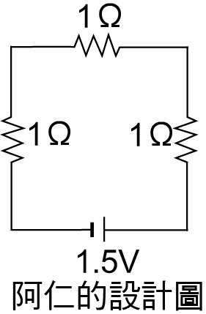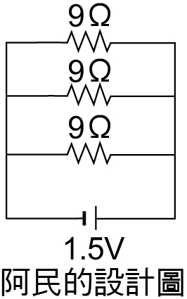

1. 若發電廠所發出的電功率保持一定，且輸送線路符合歐姆定律，當發出電壓變為原來的1 / 2倍時，則輸送線路上電能損失的功率變為原來損失的多少倍？  
   （歐姆定律：V＝IR；功率P＝I2R或P＝V2∕R）　  
   (A) 1 / 2 (B) 1 / 4　(C) 2　(D) 4
2. 下列選項中，哪些屬於二次電池？  
   (A) 碳鋅電池　(B) 鋰離子電池　(C) 鹼性電池　(D) 水銀電池
3. 下列有關鉛蓄電池的敘述，何者正確？　  
   (A) 正極板為Pb，負極板為Pb O2 　(B) 放電後正極板變成PbO，負極板變成PbSO4　  
   (C) 放電後硫酸水溶液的濃度變大　(D) 兩極的產物都是PbSO4
4. 如右圖，下列關於電流化學效應的敘述，何者正確？　  
   (A) 電解質在導電時，只有正離子會移動　  
   (B) 電解質在水溶液中導電時，負離子會往負極移動　  
   (C) 電解質導電時會產生新物質　  
   (D) 水溶液在通入電流時，負離子會在正極得到電子

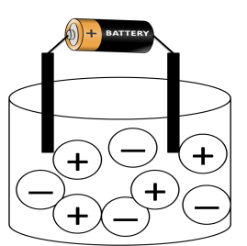

1. 有關電解硫酸銅溶液的實驗，下列敘述何者正確？　  
   (A) 以碳棒為負電極，所得到的產物與用銅棒為負電極相同　  
   (B) 使用直流或交流電源，皆可得到完全相同的結果　  
   (C) 兩電極不論距離是遠或近，都不會影響電解速率　  
   (D) 電解一段時間後，正極質量會增加
2. 將甲、乙、丙三種金屬任取兩個製成X、Y、Z三組電池。此三組電池裝置和電池放電時的電子流動方向如圖所示，則甲、乙、丙三種金屬的活性大小順序為何？  
   　　　　　　　  
   (A) 甲＞乙＞丙　(B) 乙＞丙＞甲　(C) 甲＞丙＞乙　(D) 乙＞甲＞丙

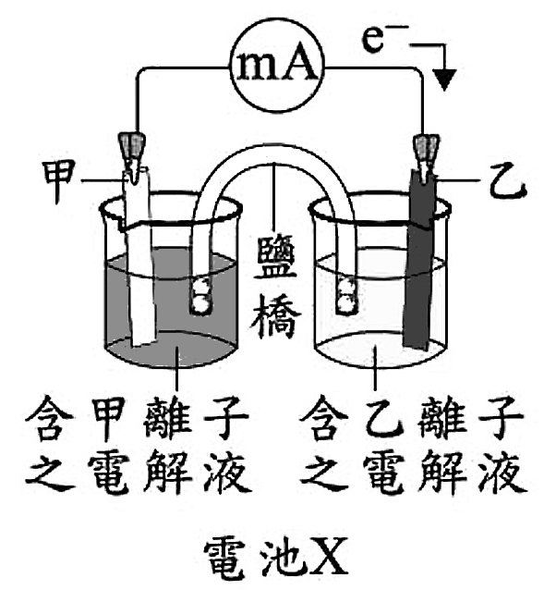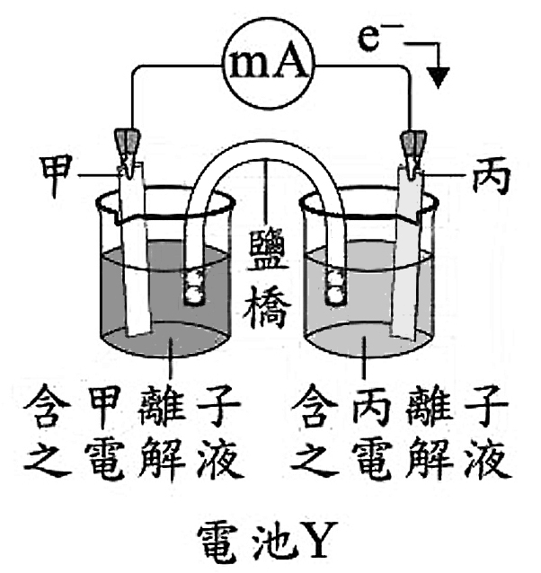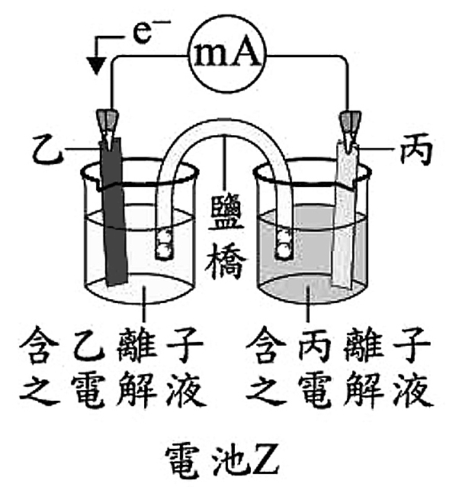

1. 已知「LixC6 → xLi+ +6C + xe−」為手機鋰離子電池某一電極在放電時發生的半反應，請問下列敘述何者正確？　  
   (A) 此為正極，作氧化作用　(B) 此為正極，作還原作用　  
   (C) 此為負極，作氧化作用 (D) 此為負極，作還原作用
2. 某生想在鐵質鑰匙表面鍍上一層銅，則下列的電鍍裝置何者正確？　  
   (A)　(B)　(C)　(D)

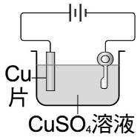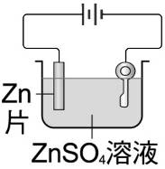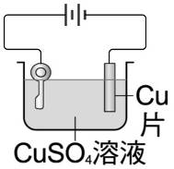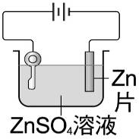

1. 飾品加工時若要鍍上一層黃金增加美觀並提升耐用性，則應採用下列哪一種成分為主的電鍍液，才能成功度上黃金？  
   (A) 硫酸銅　(B) 硫酸鋅　(C) 硫酸鎳　(D) 亞硫酸金鹽
2. 有關組成地球大氣氣體的敘述，下列何者正確？　  
   (A) 在大氣中氮的含量僅次於氧  
   (B) 大氣中的氧氣是生物行光合作用的產物  
   (C) 在大氣中造成雲、雨等天氣現象的主要氣體是氧氣  
   (D) 變動氣體比例常因地點而不同，如水氣在陸地較海洋為高
3. (甲)溫室效應；(乙) 減緩許多衝向地球的隕石等外來物；(丙) 提供生物呼吸；  
   (丁)阻隔紫外線；(戊) 製造能量。請問以上哪些項目是大氣的功能？  
   (A) 甲丙丁戊　(B) 甲乙丙丁　(C) 甲乙丙戊　(D) 甲乙丁戊
4. 小正施放裝有測量溫度儀器的氣球到高空中，觀測在不同高度時溫度的變化，其結果如附表所示。若小正依據附表所測得之溫度與高度作圖，則下列何者正確？

|  |  |  |  |  |  |
| --- | --- | --- | --- | --- | --- |
| 氣球距地表高度(m) | 0 | 1000 | 2000 | 4000 | 8000 |
| 溫度(℃) | 25.4 | 18.5 | 12.1 | 0 | -26 |

(A)　(B)　  
(C)　(D)



1. 下列四層大氣和其主要特性的配對何者正確？  
   (A) 增溫層：溫度隨高度減少 　(B) 中氣層：極光發生的主要位置　  
   (C) 平流層：長程飛機在此區底部飛行　(D) 對流層：臭氧聚集在此層中間
2. 已知氟氯碳化物會釋放氯原子促使臭氧分解，造成臭氧濃度降低，此過程主要發生在哪一層中？  
   (A) 對流層　(B) 平流層　(C) 中氣層　(D) 增溫層
3. 亞洲大陸北方因燃煤等因素產生的懸浮微粒，常隨著東北季風飄到臺灣，形成「霧霾」，造成許多民眾呼吸道過敏等情形。上述現象，主要發生在臺灣的哪一個季節？　  
   (A) 春季　(B) 夏季　(C) 秋季　(D) 冬季
4. 有關臺灣氣候的敘述，下列何者正確？　  
   (A) 春末夏初經常陰雨綿綿 　(B) 夏季主要受蒙古大陸氣團的影響　  
   (C) 冬季時吹西南季風 　 (D) 南部在冬季時因地形關係而多雨
5. 若鋒面移動的方向由暖空氣推向冷空氣，則可用下列何項表示？　  
   (A)　(B)　  
   (C) 　(D)



1. 氣象上測量氣溫是將溫度計置於百葉箱內，這是為了避免觀測時，溫度計受到陽光的直接照射，影響觀測的準確性。位於臺灣的我們，一年之中太陽的位置大多偏南，則應該把百葉箱的門朝向何方擺設？　  
   (A) 東方　(B) 西方　(C) 南方　(D) 北方

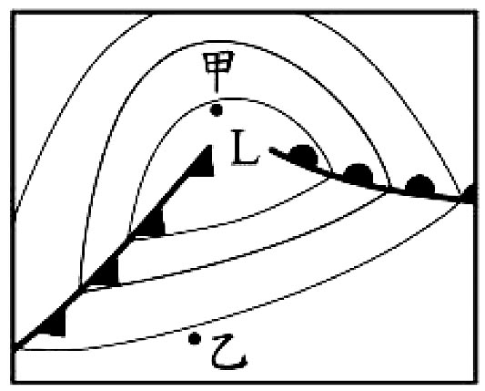

1. 附圖為北半球某地區的地面天氣簡圖，若不考慮地形的影響，下列對於甲、乙二地的敘述或比較，何者正確？　  
   (A) 甲地位於暖氣團中心　 (B) 乙地位於高氣壓中心　  
   (C) 地表風向，二地大致相同　 (D) 地表氣壓，乙地較甲地高
2. 中央氣象局預報天氣，通常是利用哪些資料去判斷該地的天氣？  
   　  
   (A) 甲乙　(B) 甲丙　(C) 乙丁　(D) 丙丁

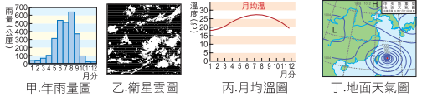

|  |  |  |  |  |
| --- | --- | --- | --- | --- |
| 城市 | 甲 | 乙 | 丙 | 丁 |
| 降雨機率 ( % ) | 100 | 40 | 20 | 70 |

1. 下表為甲、乙、丙、丁四座城市未來24小時的降雨機率預報。根據預報中降雨機率推測，下列有關各地未來24小時內預期降雨情形的敘述，何者最合理？　  
   (A) 下雨時間最長的為甲城市　 (B) 丁城市比乙城市更有機會出現降雨　  
   (C) 丙城市晴天的時間必大於4.8小時　 (D) 降雨量多寡關係應為甲＞丁＞乙＞丙
2. 右圖為氣流流過山丘的示意圖，箭頭所指為氣流的流向。根據圖中所示，下列敘述何者正確？　  
   (A) 甲地氣溫低於乙地 　(B) 乙地最容易有雲累積　  
   (C) 丙地的氣壓高於丁地 　(D) 丁地的溼度大於乙地



1. 附圖為紫外線指數的分類等級，附表則為某報預測下週的紫外線指數。請問哪一個地點的紫外線到達或超過「過量級」的天數最多？  
   　  
   (A) 西瓜鎮　(B) 香蕉城　(C) 蘋果市　(D) 櫻桃鄉

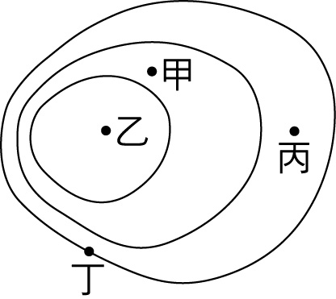

1. 附圖是某地區的地面天氣簡圖，黑線表示該地區等壓線分布情形。若圖中甲、乙、丙、丁四地的海拔高度幾乎相同，而乙地的天氣狀況是多雲且有降雨的現象，根據圖中等壓線分布判斷，下列有關四地的氣壓值大小比較關係，何者最合理？　  
   (A)甲＞乙＞丙＞丁　(B)丙＞丁＞乙＞甲　  
   (C)乙＞甲＞丙＞丁　(D)丁＞丙＞甲＞乙
2. 附圖為某日之地面天氣圖，在臺灣地區最可能面臨的天氣災害為何？  
   　  
   (A) 熱浪來襲　(B) 梅雨季　(C) 寒流來襲　(D) 颱風正通過臺灣本島

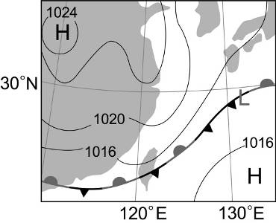

題組一 ：

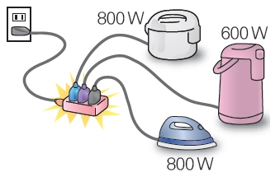

1. 如附圖，以延長線連接家用 110V的電源插座，若同時使用電壓均為 110V，但耗電功率各為 800W的電鍋、 600W的電熱水瓶、 800W的電熨斗，且延長線沒有超過電流負載，則此時通過延長線的電流為多少？　  
   (A) 14A　(B) 16A　(C) 20A　(D) 22A
2. 承上題，若同時使用10分鐘，則一共消耗電能多少焦耳？  
   (A) 110　(B) 22000　(C) 880000　(D) 1320000
3. 承上題，同時使用三項電器五小時，一共消耗幾度電？  
   (A) 1.1度　(B) 2.2度　(C) 11度　(D) 110度

題組二：

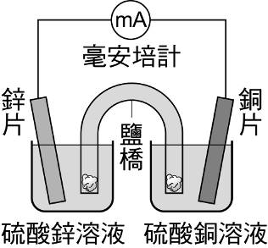

1. 鋅銅電池放電時，下列敘述何者正確？  
   (A) 銅片擔任負極  
   (B) 鋅片擔任正極  
   (C) 導線中的電流順時針方向流動  
   (D) 導線中的電子從鋅片向銅片移動
2. 承上題，下列關於鋅銅電池放電時離子移動的敘述何者正確？　  
   (A) 鋅片產生鋅離子，鹽橋內的正離子移向硫酸銅溶液　  
   (B) 鋅片產生鋅離子，銅離子移向鹽橋內　  
   (C) 鋅離子析出在鋅片上，鹽橋內的負離子移向硫酸銅溶液　  
   (D) 鋅離子析出在鋅片上，銅片產生銅離子
3. 關於「鹽橋」的敘述，下列何者正確？　  
   (A) 鹽橋內應含有酸性的物質　  
   (B) 鹽橋具有溝通電路的功能　  
   (C) 若以導線代替鹽橋，放電反應更容易進行　  
   (D) 若將鹽橋自溶液中取出，安培計仍然有電流通過

題組三：

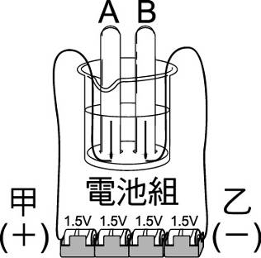

1. 如附圖的裝置，在燒杯中滴入少量稀硫酸，並將導線甲、乙兩端分別與電池組的正、負兩極連接，以進行電解水實驗，下列有關此實驗的敘述何者正確？　  
   (A) A試管收到的氣體體積是B試管氣體的兩倍　  
   (B) 電解進行時A試管可收集到氧氣　  
   (C) 若甲、乙兩端直接連接家用電源的插座，實驗結果相同　  
   (D) 若燒杯中改滴少量氫氧化鈉溶液，則B試管可收集到鈉
2. 如利用上圖裝置進行水的電解，正確而完整的化學反應式為何？　  
   (A) H2O → H＋＋ OH－ 　(B) H2O→ O2 ＋ H2　  
   (C) 2H2 ＋O2 → 2H2O 　(D) 2H2O → 2H2 ＋O2
3. 承上題，由反應式可知下列敘述何者正確？　  
   (A) 電解產生的氫氣與氧氣分子數比為2：1　  
   (B) 2公升的水完全電解可得2公升的氫氣　  
   (C) 電解產生的氫氣與氧氣質量比為2：1　  
   (D) 2公克的水完全電解可得2公克的氫氣

題組四：

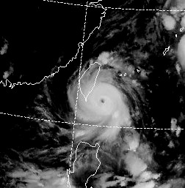

附圖為105年尼伯特颱風衛星雲圖，請依據此圖回答下列問題。

1. 下列敘述中，合理的是哪一選項？  
   (A) 此時台灣東部雨量可能大於台灣西部。  
   (B) 航行於臺灣海峽的船隻不會受到颱風影響。  
   (C) 颱風是由高緯度海洋表面的低氣壓發展而成。  
   (D) 颱風由南臺灣登陸，對北部地區不會有任何影響。
2. 衛星雲圖中白色雲塊形成的原因是水氣形成水滴或冰晶在空中懸浮，最可能是地面的水經過下列哪一作用進入大氣中？  
   (A) 放熱後蒸發　(B) 吸熱後蒸發　(C) 吸熱後凝結　(D) 放熱後凝固
3. 承上題，在尼伯特颱風中心附近空氣的垂直方向及水平方向氣流，何者正確？　  
   (A)　(B)　(C)　(D)

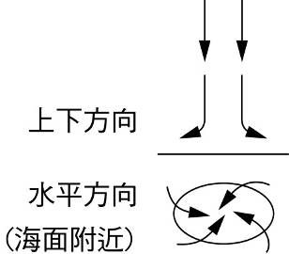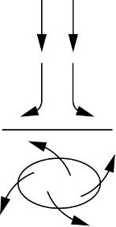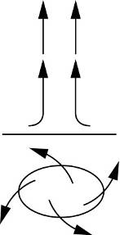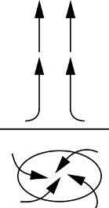

1. 此時造成海平面附近空氣逆時針轉動的原因為何？  
   (A) 地球自轉與地表摩擦力 (B) 地球繞日公轉時的離心力  
   (C) 地、日、月三者的引力　(D) 月球繞日公轉的離心力

題組五：

附表是中央氣象局臺中觀測站於民國 100年11月16日～11月21日每日下午4時的觀測資料，已知有冷鋒通過，試根據表中資料回答下列問題。

|  |  |  |  |  |  |  |
| --- | --- | --- | --- | --- | --- | --- |
| 日期 | 11/16 | 11/17 | 11/18 | 11/19 | 11/20 | 11/21 |
| 風速(m/s) | 2.7 | 1.4 | 0.6 | 3.1 | 3.5 | 1.5 |
| 風向 | 南 | 西南 | 南南西 | 北 | 北 | 北北西 |
| 氣壓 | 1003.8 | 1003.2 | 999.5 | 1003.1 | 1017.3 | 1017.6 |
| 天氣 | 多雲 | 晴 | 晴 | 陰雨 | 晴 | 多雲 |
| 氣溫(℃) | 26.5 | 26.8 | 27.0 | 23.8 | 23.0 | 24.2 |

1. 上表中，氣壓的單位是下列何者？  
   (A) cm-Hg　(B) mm-Hg　(C) kgw/m2　(D) hPa
2. 冷鋒是在哪兩日之間到達？  
   (A) 17日～18日　(B) 18日～19日　(C) 19日～20日　(D) 20日～21日
3. 相較於冷鋒到達前，冷鋒經過後各種氣象要素的變化：  
   (A) 風速變大，風向不變　(B) 風速變小，風向不變　  
   (C) 風速變大，風向改變　(D) 風速變小，風向改變
4. 19日有雨，20日天氣轉晴的原因可能為何？  
   (A) 大陸冷氣團南下影響臺灣　(B) 太平洋暖氣團影響臺灣　  
   (C) 鋒面持續影響臺灣　 (D) 此地位於背風面，天氣較易轉晴

|  |  |
| --- | --- |
| 花蓮縣立宜昌國民中學105學年度第2學期第1次段考9年級自然科試卷 | |
| 命題教師：陳威達老師 | |
|  | 班級： 座號： 姓名： |

選擇答案

|  |  |  |  |  |
| --- | --- | --- | --- | --- |
| 1 | 2 | 3 | 4 | 5 |
| C | D | C | B | C |
| 6 | 7 | 8 | 9 | 10 |
| A | D | C | D | B |
| 11 | 12 | 13 | 14 | 15 |
| D | C | A | C | C |
| 16 | 17 | 18 | 19 | 20 |
| A | D | B | B | B |
| 21 | 22 | 23 | 24 | 25 |
| C | B | D | A | B |
| 26 | 27 | 28 | 29 | 30 |
| D | D | C | B | B |
| 31 | 32 | 33 | 34 | 35 |
| D | D | B | C | D |
| 36 | 37 | 38 | 39 | 40 |
| C | D | A | B | B |
| 41 | 42 | 43 | 44 | 45 |
| D | A | A | B | D |
| 46 | 47 | 48 | 49 | 50 |
| A | D | B | C | A |